І.Б. Прізвище (, І.Б. Прізвище, …)

НАЗВА ТЕЗ ДОПОВІДІ

Текст тез викладається українською або англійською мовою. Орієнтований обсяг – 2-4 сторінки формата А5.
Текст набирається в текстовому редакторі Місrоsoft Word (файл типу .doc або .docx), шрифтом Тіmes New Roman розміром 10 на сторінці формату А5 в один інтервал з вирівнюванням по ширині. Абзацний відступ 0,75 см. Параметри сторінки: всі поля по 15 мм.
Рекомендується в якості шаблону використовувати даний документ.
В першому рядку наводяться ініціали та прізвище автора (співавторів), розмір шрифту 10, вирівнювання по центру. Потім через один рядок друкувати ВЕЛИКИМИ НАПІВЖИРНИМИ ЛІТЕРАМИ назву тез (розмір шрифту 11, вирівнювання по центру). Наступний рядок пропускається.
Інші вимоги оформлення загалом мають відповідати ДСТУ 3008-2015 [1].
Для набирання формул рекомендується використовувати редактор формул Місrоsoft Equation або MathType.
Формули, на які дається посилання в тексті, розміщуються в окремих рядках та нумеруються. Форматування формул та їх номерів здійснюється за допомогою символів табуляції та двох встановлених маркерів табуляції – з вирівнюванням посередині та вирівнюванням по правому краю (див приклад нижче) а не застосуванням рамок чи таблиць. Обов’язковим є розшифровування всіх компонентів формул при першому згадуванні.
Приклад оформлення формули (1):
(1)
Рисунки та фотографії вставляються в текст тез (вид обтікання – "в тексті"). Підписи під рисунками та фотографіями обов'язкові, розмір шрифту 10 (вирівнювання по центру).
Приклад оформлення рисунку:
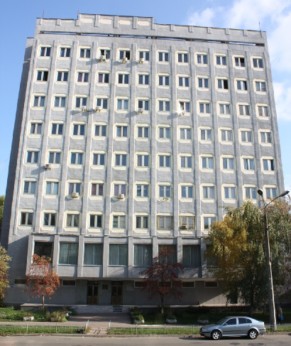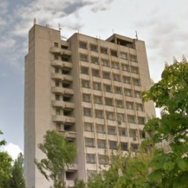
Рисунок 1 – Будівлі ІПРІ НАН України та ІПМЕ ім. Г.Є. Пухова
НАН України
Таблиці створюються за допомогою редактора Word. Назви таблиць обов'язкові. Назву таблиці друкують з великої літери і розміщують над таблицею з абзацного відступу. Приклад виконання таблиці наведений нижче.
Таблиця 1 – Результати дослідження
2А  (мм) | Технологічна продуктивність (шт/с)
2А  (мм) | Ряд 1 | Ряд 2 | Ряд З | Ряд 4 | Ряд 5
1,1 | 0,793 | 0,5464 | 0,454 | 0,945 | 0,1235
Література набирається шрифтом розміру 9 з вирівнюванням по ширині. Список літератури рекомендовано оформлювати згідно стилю АРА [2] в порядку згадування.

- ДСТУ 3008-2015. Інформація та документація. Звіти у сфері науки і техніки. Структура та правила оформлювання. – На заміну ДСТУ 3008–95; чинний з 2017–07–01. https://lib.zsmu.edu.ua/upload/intext/dstu_3008_2015.pdf
- Grafiati. Приклади оформлення посилань за APA (7th ed.) у списку використаних джерел. https://www.grafiati.com/uk/info/apa-7/example/ .

Заявка на участь в конференції додається у файлі з тезами на останній (окремій) сторінці. Для кожного автора через кому вказується: науковий ступінь (за наявності), прізвище, ім’я, по-батькові, основне місце роботи/навчання, посада, назва доповіді, e-mail та форма участі – онлайн чи заочно (див. приклади нижче).

ЗАЯВКА НА УЧАСТЬ В КОНФЕРЕНЦІЇ

канд. техн. наук Петренко Петро Петрович, Інститут проблем моделювання в енергетиці ім. Г.Є. Пухова НАН України, пров. наук. співр., «Назва тез доповіді».
E-mail: p_p_p@gmail.com
Форма участі: онлайн.

Сергієнко Сергій Сергійович, Інститут проблем Інститут проблем реєстрації інформації НАН України, аспірант, «Назва тез доповіді».
E-mail: s_s_s@ukr.net.
Форма участі: заочно.

З метою спрощення складання програми конференції вкажіть, будь ласка відомості про співавтора, який планує виступ на конференції – прізвище, ім’я, по-батькові, місце роботи, назва доповіді:

Петренко Петро Петрович, Інститут проблем моделювання в енергетиці ім. Г.Є. Пухова НАН України, «Назва тез доповіді».

